Приложение 2
к решению совета депутатов
муниципального образования
«Лесколовское сельское поселение»
Всеволожского муниципального района Ленинградской области
от «27» мая 2024 г. №13

Схема размещения нестационарных торговых объектов на территории муниципального образования «Лесколовское сельское поселение» Всеволожского муниципального района Ленинградской области (графическая часть)

Массив Ройка

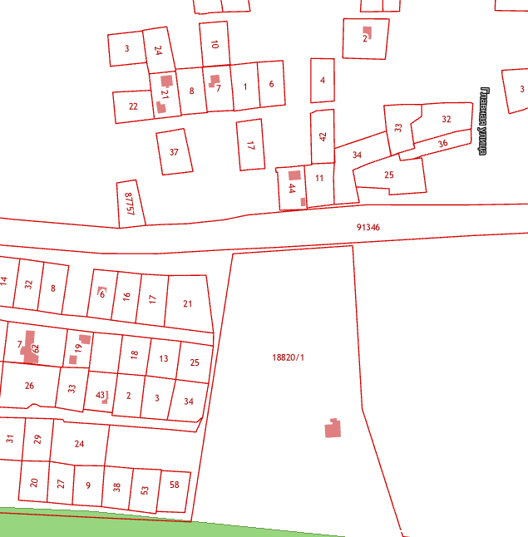
255

- существующее место НТО

- проектируемое место НТО
Дер. Лесколово

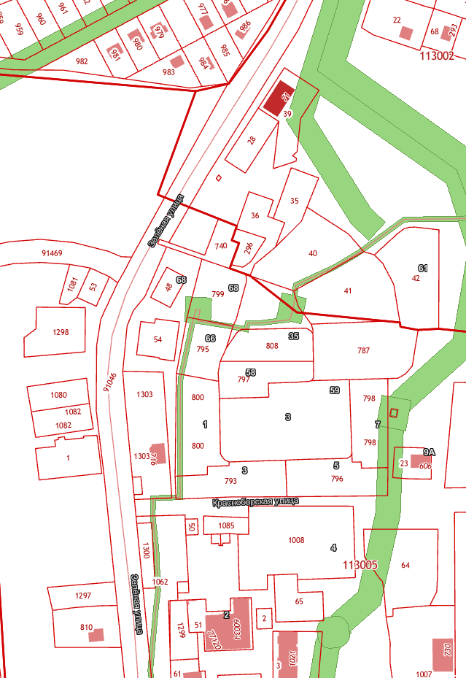
26

5

6

13

12

2

3

1

20

- существующее место НТО

- проектируемое место НТО

Дер. Лесколово

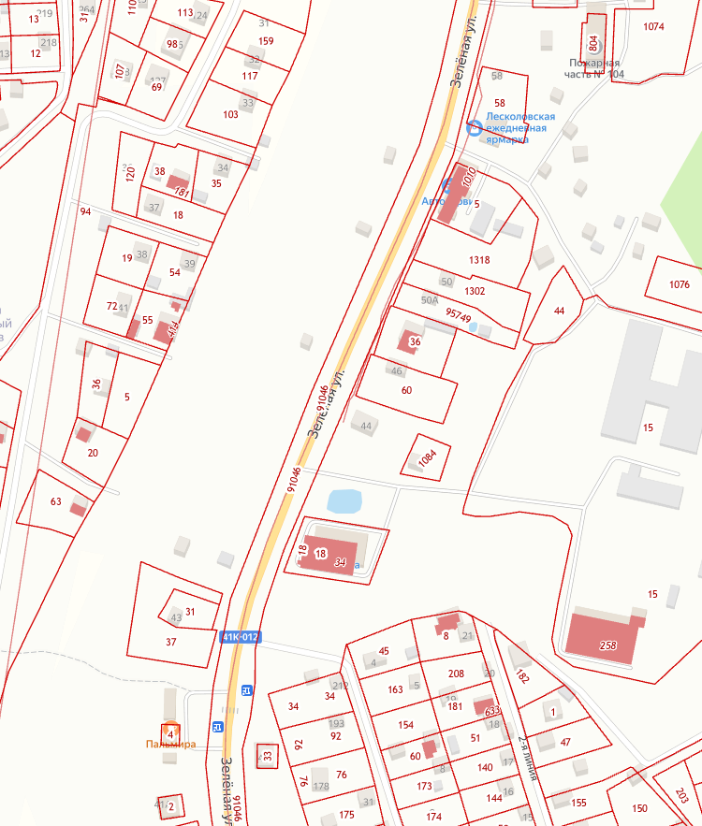
36

28

27

29

30

- существующее место НТО

- проектируемое место НТО

Дер. Верхние Осельки

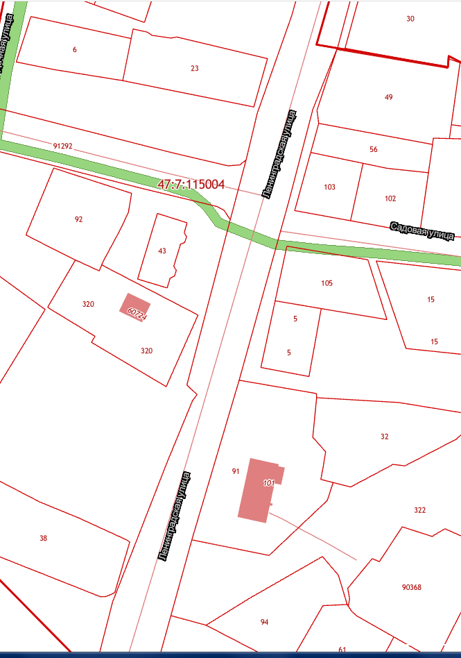
22

18

21

7

- существующее место НТО

- проектируемое место НТО

Пос. Осельки

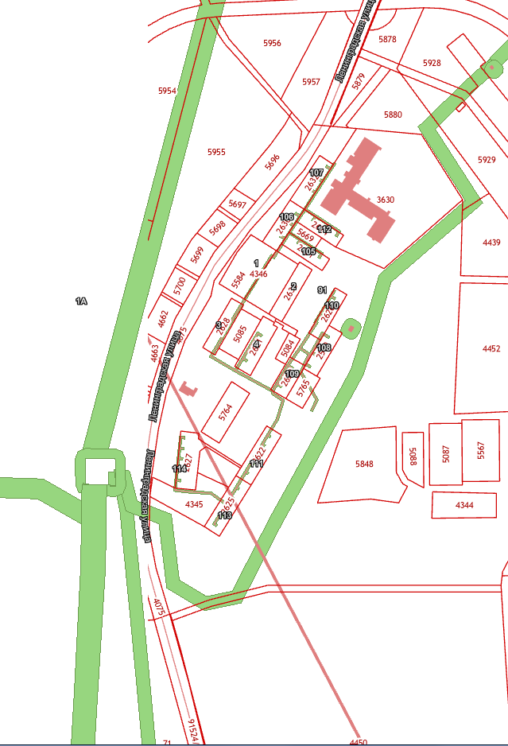
10

34

24

23

8

11

- существующее место НТО

- проектируемое место НТО

Дер. Нижние Осельки

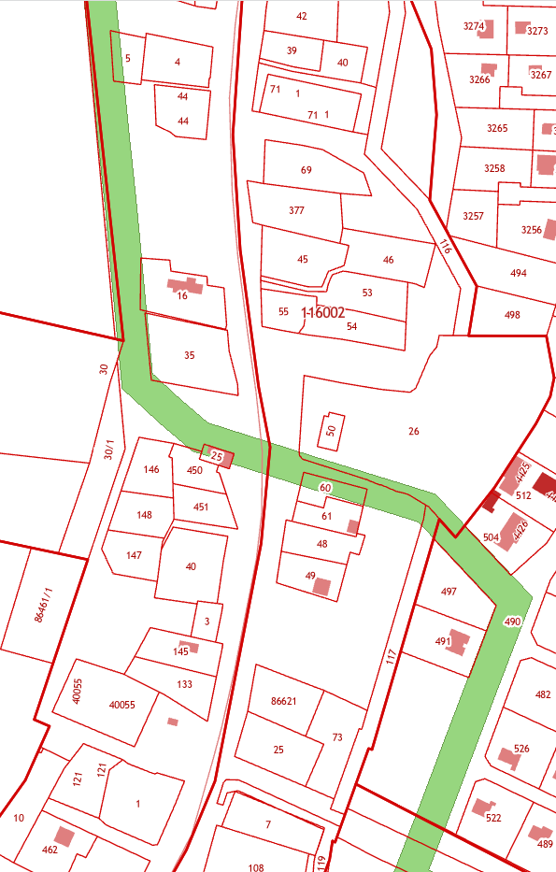
9

- существующее место НТО

- проектируемое место НТО

Дер. Хиттолово

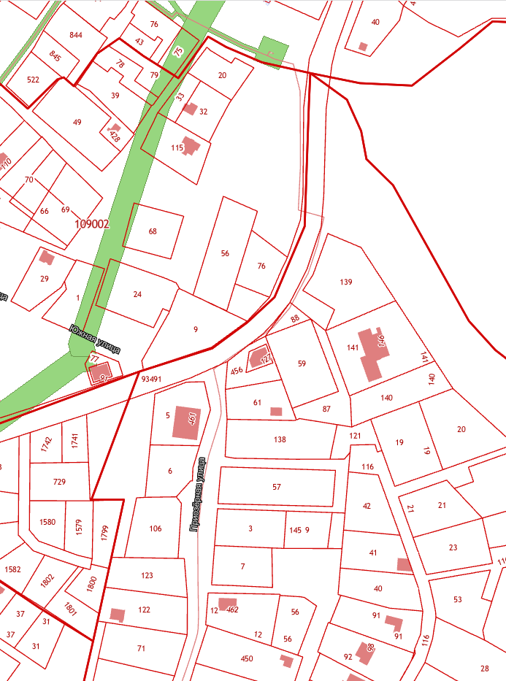
35

33

17

- существующее место НТО

- проектируемое место НТО

Дер. Рохма

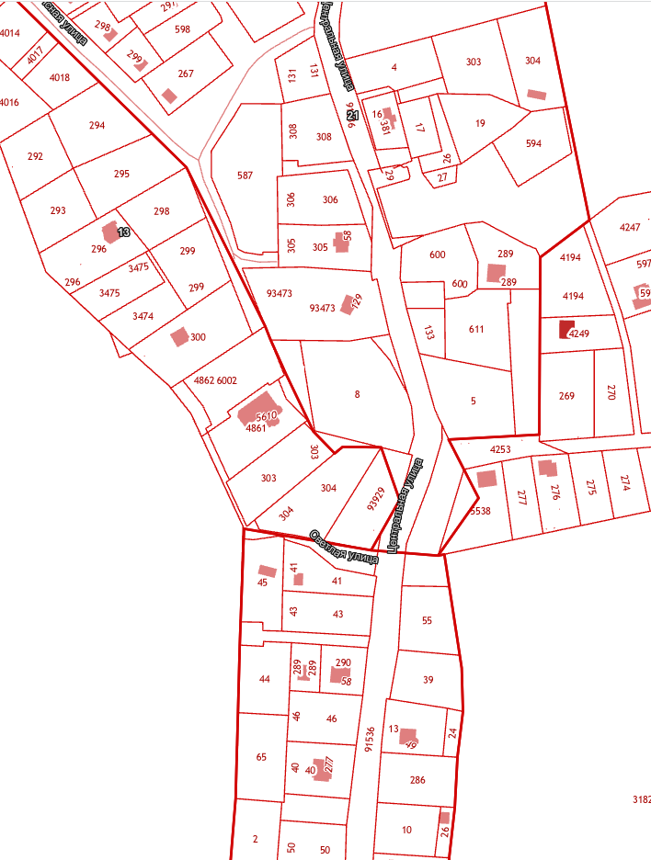
16

- существующее место НТО

- проектируемое место НТО

Дер. Лехтуси

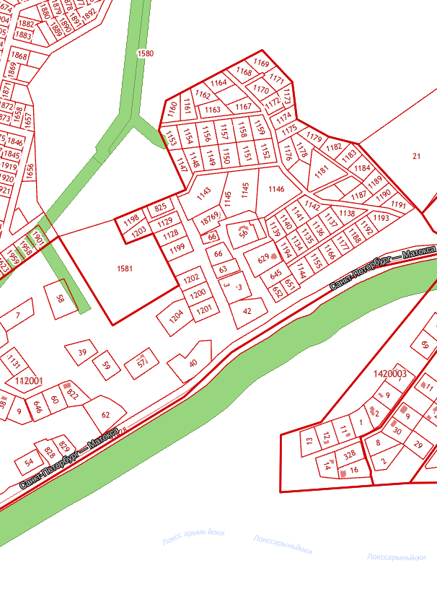
19

- существующее место НТО

- проектируемое место НТО

П.ст. Осельки

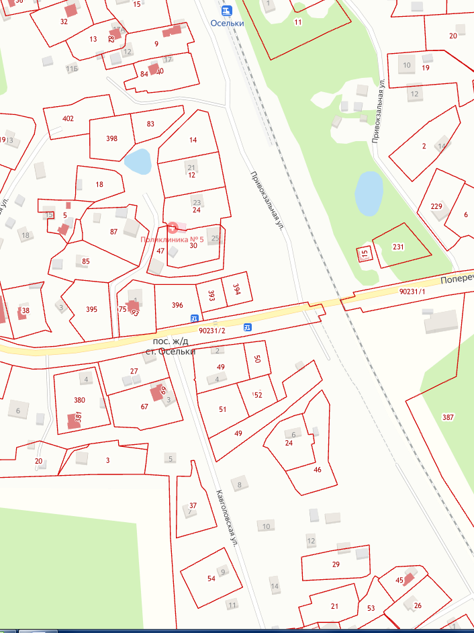
31

32

- существующее место НТО

- проектируемое место НТО

